CULTURE GENERALE ET D’EXPRESSION / BTS 1ère année.
Document 1
Le Front Populaire obtient la victoire aux élections législatives d'avril-mai 1936. La loi sur les congés payés est adoptée en juin 1936 ; cette loi constitue l'un des symboles les plus forts du Front Populaire.
La priorité du Front populaire est d'améliorer les conditions de travail au sein des entreprises, de lutter contre le chômage et d'augmenter le pouvoir d'achat des ouvriers. En juin 1936, une série de lois vont être votées dont la prolongation de la scolarité jusqu'à 14 ans, la semaine de travail des quarante heures, le développement du sport, et les congés payés pour tous les employés de l'industrie et du commerce (les employés obtiennent 15 jours de congés payés).
Cette loi permet le départ massif de Français en vacances pendant l'été 1936, et trois plus dès l’été 1937. Les citadins vont pouvoir partir en vacances et découvrir la mer, la montagne ou la campagne pour la première fois. On propose des billets de trains à prix réduits aux vacanciers et cela va favoriser les départs en vacances.

Question 1 : donnez à chaque paragraphe un titre qui soit le plus informatif possible.

Question 2 : grâce aux titres, reformulez le contenu de chaque paragraphe.

Question 3 : Relisez le document et énumérez 4 nouvelles activités des Français rendues possibles grâce aux lois du Front populaire.

Document 2 : Robert DOISNEAU : « Dans la gare Montparnasse », 1956

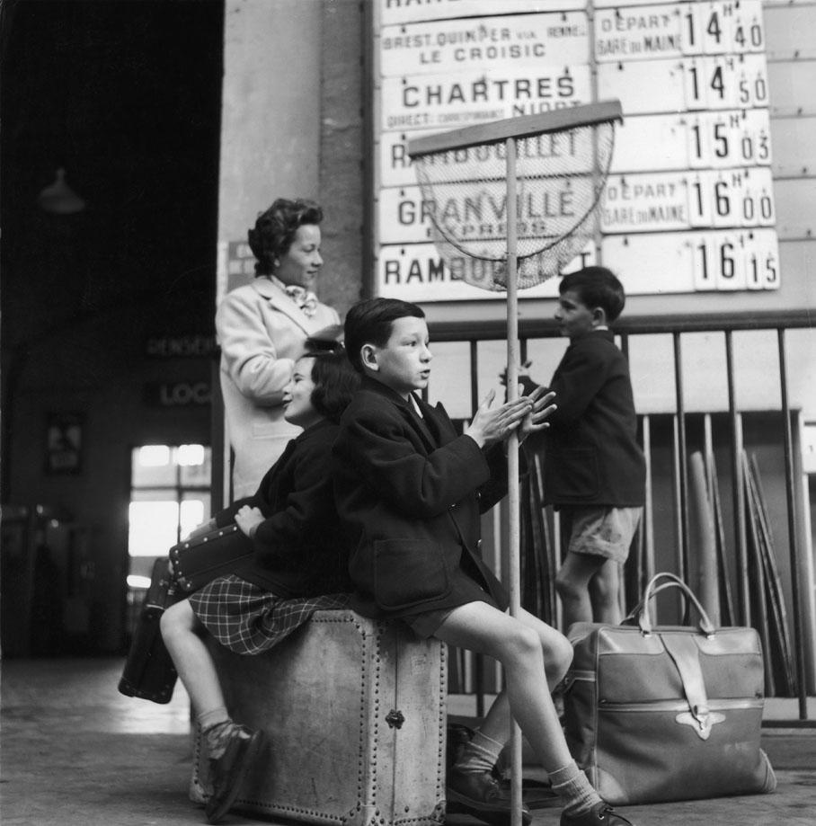

Question 4 : Quelles émotions et sentiments met en évidence cette photographie de Robert Doisneau chez ces vacanciers ?

Question 5 : Repérez tous les indices qui vont vous permettre de faire le lien avec le premier document. Explicitez ces liens.

Question 6 : En vous appuyant sur ces documents, mais aussi sur ceux vus en cours, vous répondrez à cette question « les vacances sont-elles nécessairement liées au voyage ?»

